Projet Diagramme de classe – OMGL2 ACSI
- Gestion des réservations de location de véhicules par la société CARLOC ( page 2 )
- Projet AP2 : Game Of Life ( page 5 )
Gestion des réservations de location de véhicules par la société CARLOC
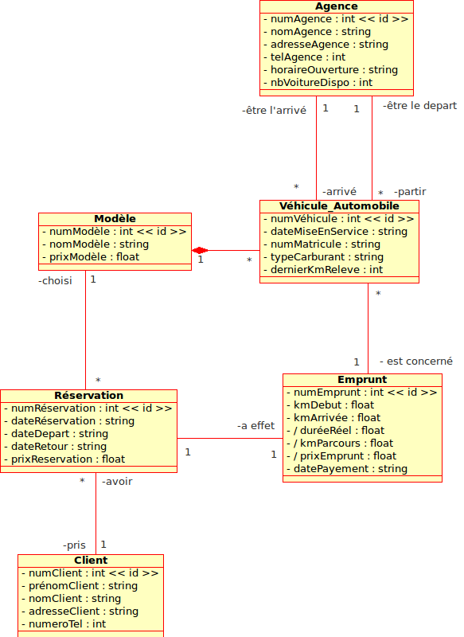
Ce diagramme est composé de 6 classes:
- -La classe Client
- -La classe Réservation
- -La classe Emprunt
- -La classe Agence
- -La classe Modèle
- -La classe Véhicule_Automobile

Un client peut effectuer plusieurs réservations,mais la réservation est faite par un seul client.
Une réservation choisie un et un seul modèle et un modèle peut être choisir
par plusieurs réservations.
Un modèle est proposée à plusieurs véhicule_automobiles, un véhicule_automobile est proposée par un et un seul modèle.
Entre la classe modèle et la classe véhicule_automobile il y a une composition car si on détruit la classe modèle,la classe véhicule_automobile va être détruire automatiquement.
Une réservation a effet sur un emprunt,un emprunt est l’effet d’une réservation.
Un emprunt concerne un seul véhicules_automobiles, le véhicule_automobile est concerné par un ou plusieurs emprunts.
Une agence peut avoir plusieurs véhicules-automobiles, les véhicules_automobiles appartiennent un et une seule agence.
Explication des classes
- Client : un client est identifié par un numéro client. Il possède des attributs suivantes : un nom,un prénom,un adresse ainsi qu'un numéro de téléphone. Cette classe possède une méthode permettent d'ajouter un nouveau client.

- Réservation : une réservation est identifiée par un numéro de réservation. Il possède des attributs suivantes : une date de réservation,une date de départ,une date de retour et un prix de réservation.

- Emprunt : un emprunt est identifié par un numéro d'emprunt. Il possède des attributs suivantes : une durée d'emprunt, un kilométrage des parcours,

- un kilométrage de début,un kilométrage d'arrivée,un prix d'emprunt et une date de paiement.

- Modèle : est identifiée par un numéro de modèle. Il possède des attributs suivantes : un nom de modèle et un prix de modèle.

- Véhicule_Automobile : est identifiée par un numéro de véhicule_automobile. Il possède des attributs suivantes : une date de mise en service pour le véhicule,un numéro de matricule,un type de carburant et un dernier kilométrage relevé.

- Agence : une agence est identifiée par un numéro d'agence. Il possède des attributs suivantes : un nom d'agence,un adresse d'agence,un numéro de téléphone d'agence,un horaire d'ouverture d'agence et un nombre de voiture disponible d'agence.
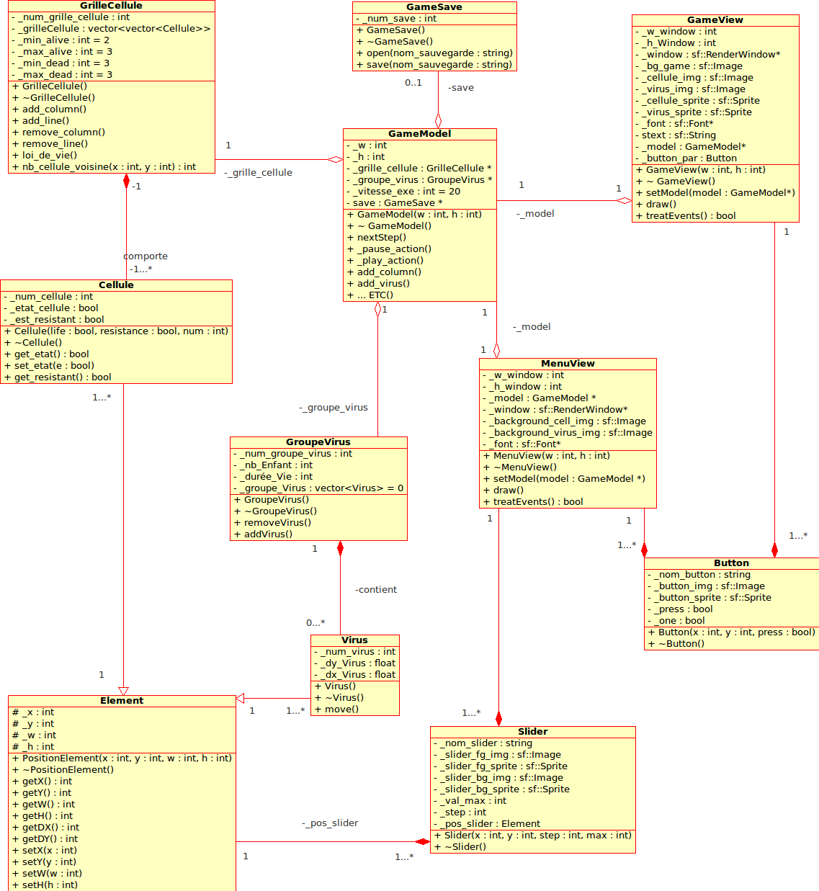
Projet AP2 : Game Of Life
Le diagramme de classe Game Of Life est composé de 11 éléments :
- Cellule
- GrilleCellule
- Virus
- GroupeVirus
- Element
- GameModel
- GameSave
- GameView
- MenuView
- Slider
- Button

Une GrilleCellule est composée de plusieurs Cellule, une Cellule appartient qu'à une seul GrilleCellule.
Un GroupeVirus est composé de plusieurs ou aucun virus, un Virus appartient qu'à un seul GroupeCellule.
Les éléments Cellule, Virus et Slider héritent de la classe Element.
MenuView est composé de plusieurs Slider et Button, tandis que ces deux dernières classes composent qu'un seul MenuView.
GameModel contient : une GrilleCellule, un GroupeVirus, GameView, GameSave et MenuView, et ces dernières classes sont contenues dans un seul GameModel.
MenuView contient de plusieurs Button et de plusieurs Slider, tandis que un Button et Slider sont contenues dans un seul MenuView.
Explication des classes :
Chaque classe de ce diagramme possède un constructeur par paramètre et un destructeur par défaut

- Cellule : identifié par son _num_cellule ( qui correspond a sa position sur la grille ), elle possède un état ( mort ou vivant ) et une résistance ( oui ou non ). elle possède des accesseurs en lecture pour son état et sa résistance, ainsi qu'un accesseur en écriture pour son état.
- GrilleCellule : identifié par son _num_grille_cellule, elle possède un vector de vector de Cellule ( matrice de Cellule ) initialisé à 20 20, des entiers qui définissent le Min/Max de voisins que doit avoir une cellule pour rester envie ou pour mourir. Elle possède des méthodes pour ajouter ou retirer une ligne ou une colonne, une méthode qui permet de changé d'état de chaque Cellule en fonction des Max/Min voisin ( la loi qui fait vivre ou mourir une cellule ), et une méthode qui donne le nombre de cellule voisine vivant qu'à une cellule en donnant ces coordonnées (cette méthode sera utilisé dans loi_de_vie ).
- Virus : identifié par son _num_virus ( qui correspond à position dans le groupe ), il possède un vecteur X et un vecteur Y ( pour bouger sur l'écran ). il possède une méthode lui permettant de faire des déplacements.
- GroupeVirus : identifié par son _num_groupe_virus, il possède un vector de Virus ( un tableau de Virus ) initialisé à 0, un entier qui définit le nombre d'enfant que va avoir un Virus à la descendance et un entier qui définit la durée de vie d'un Virus. Il possède une méthode qui lui permet d'ajouter ou de retirer un Virus du groupe.
- Element : possède des coordonnées ( X & Y ), et une taille ( largeur et hauteur ). un élément possède des accesseurs en lecture et en écriture pour tous ces attributs.
- GameModel : Cette classe permet de définir les diverses actions que va effectuer l'utilisateur. Il possède une taille pour l'affichage ( largeur & hauteur ), possède un pointeur sur une GrilleCellule, un pointeur sur un GroupeVirus, un entier qui définit la vitesse d'exécution du jeu, et un GameSave pour sauvegardé la partie en cours. Il possède une méthode qui va définir ce qu'il se passe au tour suivant, une méthode qui met le jeu en pause ou en lecture, et des méthodes permettant de modifié les diverse paramètres ( ajouter cellule, modifié nb_efant_virus ... etc).
- GameView : cette classe permet l'affichage de la grille de jeu, ainsi que quelque indication comme le nombre de cellule vivante. Il possède une taille pour la fenêtre d'affichage ( largeur & hauteur ), un RenderWindow, un pointeur sur GameModel, des images, des sprite, des écritures, et un Button permettant d'afficher la fenêtre pour les paramètre. Il a une méthode pour implanter le model, une pour dessiner l'affiche de la fenêtre, et une pour traité tous les événements ( clavier et sourie ).
- MenuModel : cette classe permet l'affichage du menu de paramètre du jeu. Il possède une taille pour la fenêtre d'affichage ( largeur & hauteur ), un RenderWindow pour afficher le menu en fenêtre, un pointeur sur MenuModel, des images, des sprite et des écritures. Il a une méthode pour implanter le model, une pour dessiner l'affiche de la fenêtre, et une pour traité tous les événements ( clavier et sourie ).
- GameSave : identifié par un _num_save, et possède des méthodes pour charger ou pour créer une sauvegarde.
- Button : identifié par son _nom_button, il possède une image, un sprite, un booléen permettant de savoir si le bouton est pressé, et un booléen pour déterminer le type de bouton.
- Slider : identifié par son _nom_slider, il possède une image/sprite pour le fond, une image/sprite pour la partie mobile, un entier qui définit la valeur maximal que indique le Slider sachant que dans tous les cas, la valeur minimal est 0 , un entier qui indiquera le nombre de pas que effectue le Slider pour glisser entre la valeur Min et la valeur Max, et un Element permettant de connaître la position du Slider.

